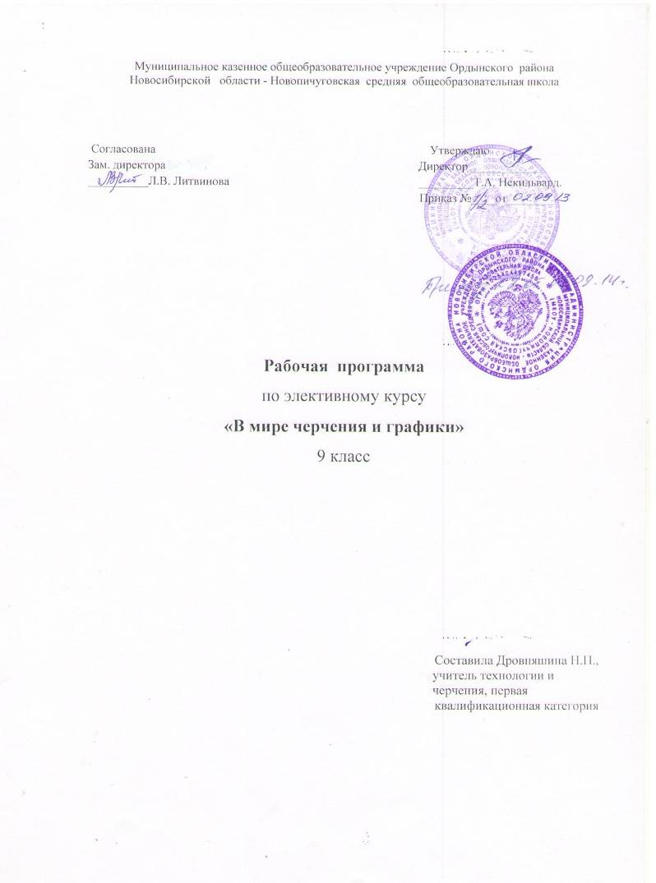Пояснительная записка

Статус документа
Рабочая программа по элективному курсу «В мире черчения и графики» для 9 класса составлена на основе федерального компонента государственного стандарта основного общего образования по технологии, примерной программы основного общего образования по направлению «ТЕХНОЛОГИЯ»
Рабочая программа составлена в соответствии с учебным планом образовательного учреждения.

Общая характеристика учебного предмета
Приоритетной целью элективного курса по черчению является общая система развития мышления, пространственных представлений и графической грамотности учащихся. Элективный курс по черчению помогает школьникам овладеть одним из средств познания окружающего мира; имеет большое значение для общего и политехнического образования учащихся; приобщает школьников к элементам инженерно-технических знаний в области техники и технологии современного производства; содействует развитию технического мышления, познавательных способностей учащихся. Кроме того, занятия черчением оказывают большое влияние на воспитание у школьников самостоятельности и наблюдательности, аккуратности и точности в работе, являющихся важнейшими элементами общей культуры труда; благоприятно воздействуют на формирование эстетического вкуса учащихся, что способствует разрешению задач их эстетического воспитания.
Основная задача курса черчения – формирование учащихся технического мышления, пространственных представлений, а также способностей к познанию техники с помощью графических изображений. Задачу развития познавательного интереса следует рассматривать в черчении как стимул активизации деятельности школьника, как эффективный инструмент, позволяющий учителю сделать процесс обучения интересным, привлекательным, выделяя в нём те аспекты, которые смогут привлечь к себе внимание ученика.
В число задач политехнической подготовки входят ознакомление учащихся с основами производства, развитие конструкторских способностей, изучение роли чертежа в современном производстве, установление логической связи черчения с другими предметами политехнического цикла, выражающейся, в частности, в повышении требовательности к качеству графических работ школьников на уроках математики, физики, химии, труда. В результате этого будет совершенствоваться общая графическая грамотность учащихся. В задачу обучения черчению входит также подготовка школьников к самостоятельной работе со справочной и специальной литературой для решения возникающих проблем.
Черчение как учебный предмет во многом специфичен и значительно отличается от других школьных дисциплин. По этой причине совокупность методов обучения черчению отличается от методов обучения других предметов. Однако отдельные методы обучения, применяемые в черчении, не являются особыми методами. Они представляют собой видоизменение общих методов обучения.
В изучении курса черчения используются следующие методы:
Рассказ, объяснение, беседа, лекции, наблюдение, моделирование и конструирование, выполнение графических работ, работа с учебником и справочным материалом

Цель курса:
Программа ставит целью:
- научить школьников читать и выполнять чертежи деталей и сборочных единиц, а также применять графические знания при решении задач с творческим содержанием.
Задачи:
- ознакомить учащихся с правилами выполнения чертежей, установленными государственными стандартами ЕСКД;
- сформировать у обучающихся знания об ортогональном (прямоугольном) проецировании на одну, две и три плоскости проекций, о построении аксонометрических проекций (диметрии и изометрии) и приемах выполнения технических рисунков;
- обучить воссоздавать образы предметов, анализировать их форму, расчленять на его составные элементы;
- развивать все виды мышления, соприкасающиеся с графической деятельностью школьников;
- обучить самостоятельно, пользоваться учебными и справочными материалами;
- прививать культуру графического труда.

Место предмета в базисном учебном плане.

Стандарт основного общего образования по Технологии и содержание примерной программы по Технологии предусматривают освоение материала по сквозной образовательной линией - основы черчения и графики. Используя школьный компонент, введён 1 час черчения в 9 классе элективным курсом.
Количество часов в неделю – 1 час;
Количество часов в год –34 часа.

Общеучебные умения, навыки и способы деятельности.
Приоритетными видами общеучебной деятельности рабочей программы являются познавательные, универсальные и логические действия:
- применять методы информационного поиска и выделения необходимой информации,
уметь подробно (сжато, выборочно) передавать содержание графической информации;
- осуществлять знаково-символические действия, включая моделирование
(преобразование объекта с целью выделения существенных характеристик, общих
законов пространственной ориентации для решения различных учебных задач);
- осуществлять для решения учебных задач операции анализа, синтеза, сравнения,
классификации, устанавливать причинно-следственные связи, делать обобщения,
выводы, выбирать наиболее эффективные способы решения задач в зависимости от конкретных условий;
- осуществлять рефлексию способов и условий действия, контроль и оценку процесса и
результатов деятельности;
- синтезировать объекты для составления целого из частей (в том числе самостоятельное
достраивание, восполнение недостающих компонентов);
- выбирать основания и критерии для сравнения, классификации объектов, устанавливать причинно-следственные связи, строить логические цепи рассуждений, доказательство;
- творчески решать учебные и практические задачи: уметь мотивированно отказываться от образца, искать оригинальные решения;
- формулировать проблемы и самостоятельно задавать способы решения проблем творческого и поискового характера.

Методы обучения:
рассказ, объяснение, беседа, лекции, наблюдение, выполнение графических работ, работа с учебником и справочным материалом.

После изучения курса по черчению учащиеся должны иметь представление:
- об истории развития чертежа, его графического языка (на примере истории чертежа России);
- о возможном использовании компьютеров техники в создании и изготовлении документации;
- о форме предметов и геометрических тел (состав, пропорции, размеры); положении предметов в пространстве;
- о видах изделий (сборочные единицы, детали, комплекты, комплексы и др.), конструктивных элементах деталей и составных частях сборочной единицы;
- о различных видах соединений;
- о чертежах различного назначения.
- Учащиеся должны знать:
- основы метода прямоугольного проецирования;
- способы построения прямоугольных проекций;
- способы построения прямоугольной изометрической проекции и технических рисунков;
- виды изображения на чертеже (разрезы, сечения и др.);
- правила оформления чертежей.
- Учащиеся должны уметь:
- правильно пользоваться чертежными инструментами;
- выполнять геометрические построения (деление отрезков, углов, окружности на равные части, сопряжений); наблюдать и анализировать форму несложных предметов (с натуры и по графическим изображениям), выполнять технический рисунок; выполнять чертежи предметов простой формы, выбирать необходимое количество изображений (видов, разрезов, сечений и др.) в соответствии с ГОСТами ЕСКД;
- читать и выполнять чертежи несложных изделий;
- деталировать чертежи сборочной единицы, состоящие из 5-6 несложных деталей; выполнять эскиз (чертеж) одной из них;
- осуществлять преобразование простой геометрической формы детали с последующим выполнением чертежа видоизмененной детали;
- изменять положение предмета в пространстве относительно осей координат и выполнять чертёж детали в новом положении;
- применять полученные знания при решении задач с элементами конструирования.

Виды и формы контроля:
Контроль за результатами обучения осуществляется по трём направлениям:
- зачёт;
- самостоятельная, контрольная работа
Содержание учебного курса
(1 час в неделю - курс 34 часа)

Техника выполнения чертежей и правила их оформления (3 час)

Основные теоретические сведения
Краткая история графического общения человека. Значение графической подготовки в современной жизни и профессиональной деятельности человека. Области применения графики и ее виды. Основные виды графических изображений: эскиз, чертеж, технический рисунок, техническая иллюстрация, схема, диаграмма, график. Виды чертежных инструментов, материалов и принадлежностей. Понятие о стандартах. Правила оформления чертежей. Форматы, масштабы, шрифты, виды линий.
Практические работы:
Знакомство с единой системой конструкторской документации (ЕСКД ГОСТ). Знакомство с видами графической документации. Организация рабочего места чертежника. Подготовка чертежных инструментов. Оформление формата А4 и основной надписи. Выполнение основных линии чертежа.
Варианты объектов труда.
Образцы графической документации. ЕСКД. Формат А4 для чертежа.

Чтение и выполнение чертежей, эскизов и схем (10 час).
Основные теоретические сведения
Образование поверхностей простых геометрических тел. Чертежи геометрических тел. Развертки поверхностей предметов. Формообразование. Метод проецирования. Центральное прямоугольное проецирование. Расположение видов на чертеже. Дополнительные виды. Параллельное проецирование и аксонометрические проекции. Аксонометрические проекции плоских и объемных фигур. Прямоугольная изометрическая проекция. Особенности технического рисунка. Эскизы, их назначение и правила выполнения. Электрические и кинематические схемы: условные графические обозначения и правила изображения соединений.
Практические работы:
Анализ геометрической формы предмета. Чтение чертежа (эскиза) детали и ее описание. Определение необходимого и достаточного количества видов на чертеже. Выбор главного вида и масштаба изображения. Выполнение чертежей (эскизов) плоских и объемных деталей в системах прямоугольной и аксонометрической проекций. Нанесение размеров на чертеже (эскизе) с учетом геометрической формы и технологии изготовления детали. Выполнение технического рисунка по чертежу. Выполнение эскиза детали с натуры. Варианты объектов труда.
Чертежи и эскизы плоских и объемных фигур, модели и образцы деталей.
Геометрические построения (2 час).
Основные теоретические сведения
Графические способы решения геометрических задач на плоскости.
Практические работы:
Построение параллельных и перпендикулярных прямых. Деление отрезка и окружности на равные части. Построение и деление углов. Построение овала. Сопряжения.
Варианты объектов труда.
Изображения различных вариантов геометрических построений.

Сечения и разрезы (4 час).
Основные теоретические сведения
Наложенные и вынесенные сечения. Обозначение материалов в сечениях. Простые разрезы, их обозначения. Местные разрезы. Соединение вида и разреза. Разрезы в аксонометрических проекциях.
Практические работы:
Вычерчивание чертежа детали с необходимыми сечениями и разрезами. Выполнение чертежа детали с разрезом в аксонометрической проекции.
Варианты объектов труда.
Модели и образцы деталей, чертежи деталей с сечениями и разрезами.

Сборочные чертежи (10 час).
Основные теоретические сведения
Основные сведения о сборочных чертежах изделий. Понятие об унификации и типовых деталях. Способы представления на чертежах различных видов соединений деталей. Условные обозначения резьбового соединения. Штриховка сечений смежных деталей. Спецификация деталей сборочного чертежа.
Размеры, наносимые на сборочном чертеже. Деталировка сборочных чертежей.
Практические работы:
Чтение сборочного чертежа. Выполнение несложного сборочного чертежа (эскиза) типового соединения из нескольких деталей. Выполнение деталировки сборочного чертежа изделия.
Варианты объектов труда.
Сборочные чертежи (эскизы) несложных изделий из 4-5 деталей. Чертежи деталей сборочных единиц. Модели соединений деталей. Изделия из 5-6 деталей.

Прикладная графика (3 ч).
Основные теоретические сведения
Графическое представление информации: графики, диаграммы, гистограммы, пиктограммы, условные знаки. Товарный знак, логотип. Виды композиционного и цветового решения. Использование ПЭВМ для выполнения графических работ.
Практические работы:
Чтение информации, представленной графическими средствами. Разработка эскиза логотипа или товарного знака.

Требования к уровню подготовки выпускников
После изучения элективного курса по черчению учащиеся должны:
Знать/понимать
технологические понятия: графическая документации, технологическая карта, чертеж, эскиз, технический рисунок, схема, стандартизация.
Уметь
выбирать способы графического отображения объекта или процесса; выполнять чертежи и эскизы; составлять учебные технологические карты; соблюдать требования к оформлению эскизов и чертежей.
Использовать приобретенные знания и умения в практической деятельности и повседневной жизни для:
выполнения графических работ с использованием инструментов, приспособлений и компьютерной техники; чтения и выполнения чертежей, эскизов, схем, технических рисунков деталей и изделий;

Тематическое планирование

№п/п | Разделы, темы | Количество часов
1. | Техника выполнения чертежей и правила их оформления | 3
2. | Чтение и выполнение чертежей, эскизов и схем | 10
3. | Геометрические построения | 2
4. | Сечения и разрезы | 4
5. | Сборочные чертежи | 10
6 | Прикладная графика | 3
7. | Резерв | 2
 | Итого: | 34 ч.

Обязательный минимум графических работ

1. По наглядному изображению детали выполнить чертеж в трех видах.
2. Выполнить чертеж детали, содержащий сопряжения, по ее наглядному изображению.
3. Выполнить эскиз детали с натуры (с нанесением размеров) и ее технический рисунок.
4. По чертежу детали выполнить необходимые разрезы. Построить изометрическую проекцию с вырезом.
5. По чертежу или наглядному изображению детали выполнить необходимые сечения.
6. Выполнить чертеж одного из резьбовых соединений (с натуры или по наглядному изображению).
7. Разработать (доработать) конструкцию одной детали, входящей в состав сборочной единицы, по заданному условию. Выполнить фрагмент сборочного чертежа с изображением предлагаемого решения.
8. Контрольная работа. По сборочному чертежу изделия выполнить чертеж одной несложной детали, входящей в состав сборочной единицы.
Перечисленные работы выполняются в рабочих тетрадях или на бумаге
формата А4.

Примерное содержание графических и практических работ

№ урока | Номер графической работы | Содержание графической работы | Стр. учебника
7 | Графическая работа №1 | По наглядному изображению детали выполнить чертёж в трёх видах
9 | Графическая работа №2 | Выполнить эскиз детали с нанесением размеров.
15 | Графическая работа №3 | Чертёж детали, содержащий сопряжения. | Стр.107
18 | Графическая работа №4 | Эскиз детали с необходимыми сечениями и разрезами | Стр.154
19 | Графическая работа №5 | Чертёж детали в изометрической проекции с применением разреза. | Стр.154
22 | Графическая работа №6 | По наглядному изображению выполнить чертёж одного из резьбовых соединений
28 | Графическая работа №7 | По сборочному чертежу изделия выполнить чертёж одной несложной детали, входящей в состав сборочной единицы.
32 | Графическая работа №8 (контрольная) | Технический рисунок и чертёж детали с использованием необходимых разрезов, сечений с нанесением размеров
УМК

Класс | Программа | Учебники
9 | Примерная программа по предмету «Технология»;  Сборник программ по технологии для 1-4 и 5-9 классов общеобразовательных учреждений. – М.: Вентана-Граф, 2007  Программы общеобразовательных учреждений «Черчение», авторы: А.Д. Ботвинников, И.С. Вышнепольский, В.А. Гервер, М.М. Селиверстов, М. Просвещение 2000г. | Черчение А,Д,Ботвинников, В,Н,Виноградов, И.С.Вышнепольский  АСТ: Астель, 2010.

Список используемой дополнительной учебно-методической литературы:
Для учителя:
1.Ботвинников А.Д., Виноградов В.Н., Вышнепольский И.С. Черчение: Учебник для общеобразовательных учреждений. М.: ООО «Издательство Астерель», 2007.
2.Борисов Д.М. Черчение. Учебное пособие для студентов педагогических институтов по специальности. М.:Просвещение,1987, с изменениями.
3. Методическое пособие по черчению: К учебнику А.Д.Ботвинникова и др., «Черчение, 7 – 8 кл». /А.Д.Ботвинников, В.Н.Виноградов, И.С.Вышнепольский и др. – М.: ООО «Издательство Астель»: ООО «Издательство АСТ», 2003. – 159с.: ил.
4.Преображенская Н.Г. Черчение: Учебник для учащихся общеобразовательных учреждений – М.: Вентана - Граф, 2004.
5.Гордиенко Н.А. Черчение: Учебник для 9 классов общеобразовательных учреждений. – М.: ООО «Издательство АСТ», 2001.
6.Гервер В.А. Творческие задачи по черчению. – М.: Просвещение,1991.
7.Карточки- задания по черчению. Пособие для учителя. В 2ч. Ч.2. /В.В.Степакова, Л.Н.Анисимова, В.А.Гербер и др.; Под ред. В.В.Степаковой. – 2-е изд. – М.: Просвещение; 2005. – 64 с.: ил.

Для учащихся:
1.Ботвинников А.Д., Виноградов В.Н., Вышнепольский И.С. Черчение: Учебник для общеобразовательных учреждений. М.: ООО «Издательство Астерель», 2007.
2.Воротников И.А. Занимательное черчение. Книга для учащихся средней школы. – М.: Просвещение. 1990.
3. 4.Гордиенко Н.А. Черчение: Учебник для 9 классов общеобразовательных учреждений. – М.: ООО «Издательство АСТ», 2001.
5.Гервер В.А. Творческие задачи по черчению. – М.: Просвещение,1991.
6.Словарь- справочник по черчению: Книга для учащихся. В. Н. Виноградов, Е. А. Василенко и др. – М.: П росвещение,1993.
Учебные таблицы:
Макарова М.Н. Таблицы по черчению, 7 класс: Пособие для учителей. – М.: Просвещение, 1987.

